Химический синтез и биологическая активность нуклеозидов 3'-фтор-3'-дезоксиксилофуранозы
Зацепина A.Б.^{1,2}, Антонов К.В.¹, Константинова И.Д.¹
Студент, 5 курс специалитета
¹ Институт биоорганической химии им. академиков М.М. Шемякина и
Ю.А. Овчинникова РАН, лаборатория биосинтеза низкомолекулярных
физиологически активных соединений, Москва, Россия
²Российский Химико-Технологический Университет имени Д.И. Менделеева,
факультет химико-фармацевтических технологий и
биомедицинских препаратов, Москва, Россия
E-mail: alex.zatsepina@gmail.com
Модифицированные нуклеозиды - один из важнейших классов антиметаболитов, которые активно используются в практической медицине для терапии распространенных вирусных инфекций, таких как вирус простого герпеса, вирус иммунодефицита человека, цитомегаловирусная инфекция, гепатит С и прочие. Кроме того, некоторые модифицированные нуклеозиды обладают противоопухолевым действием.
Большое значение для медицины имеют фторированные нуклеозиды синтетического происхождения. Так, например, 5-фтор-2'-дезоксиуридин является распространенным противоопухолевым соединением, применяемым в составе комбинированной терапии для лечения различных метастатических раковых заболеваний. Поэтому исследуемые в работе 3'-фтор-3’-дезоксипроизводные нуклеозидов также представляют интерес как перспективные биологически активные вещества.
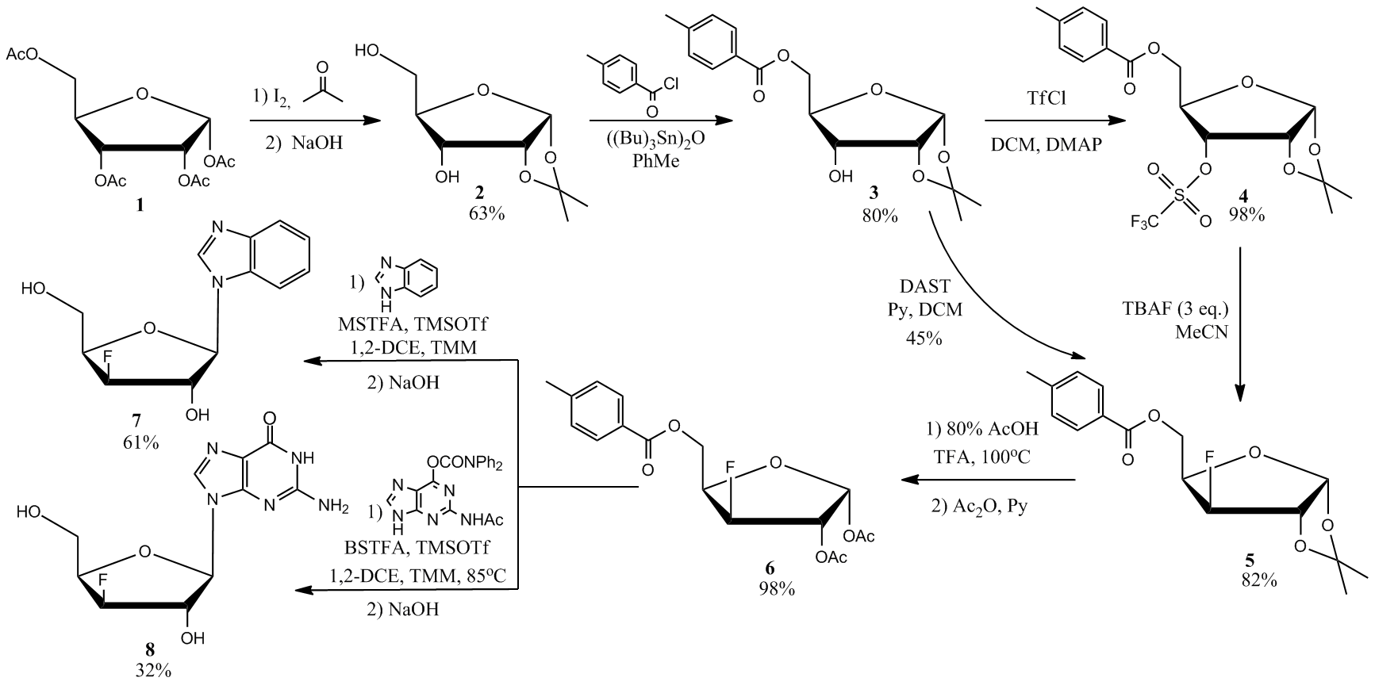
Рис. 1. Общая схема синтеза 3-фтор-3-дезокисиксилофуранозы и 3’-фтор-3’-дезоксиксилофуранозидов бензимидазола и гуанина
В настоящей работе представлен метод синтеза защищенной 3-фтор-3-дезоксиксилофуранозы 5 (Схема 1). Определяющими стадиями синтеза являются реакции трифторметансульфонилирования и замещения полученного сульфоната на фтор тетрабутиламмонийфторидом (TBAF); выход фторзамещенного продукта 5 по двум стадиям составил 80%. Также были синтезированы 3’-фтор-3’-дезоксиксилофуранозид гуанина 8 и ранее не описанный в литературе 3’-фтор-3’-дезоксиксилофуранозид бензимидазола 7 с выходами 32% и 61%, соответственно.
В работе также исследовалась субстратная специфичность впервые синтезированного 3’-фтор-3’-дезоксиксилофуранозид бензимидазола 7 к ферменту пуриннуклеозидфосфорилазе E. coli. По результатам экспериментов нуклеозид 7 не является субстратом к данной нуклеозидфосфорилазе.
Структуры нуклеозидов 7 и 8 охарактеризованы данными гетероядерной двумерной ЯМР-спектроскопии и масс-спектрометрии.

